ỦY BAN NHÂN DÂN QUẬN 1  TRƯỜNG MẦM NON  NGUYỄN THÁI BÌNH | CỘNG HÒA XÃ HỘI CHỦ NGHĨA VIỆT NAM  Độc lập - Tự do - Hạnh phúc
GƯƠNG TIÊU BIỂU LÀM THEO 5 ĐIỀU BÁC HỒ DẠY
THÁNG 9/2023

Bé Lý Gia Hân -Lớp Lá 1– Trường Mầm non Nguyễn Thái Bình
Bé Lý Gia Hân là một học sinh rất ngoan ngoãn và lễ phép với người lớn. Bé đến lớp biết tự giác chào cô. Bé luôn tự tin, vui vẻ và mạnh dạn trong giao tiếp. Bé có kỹ năng vận động theo nhạc rất tốt, có năng khiếu về môn vẽ. Trong hoạt động học tập bé luôn hoàn thành. Biết giúp đỡ bạn trong các hoạt động. Thực hiện tốt các kỹ năng tự phục vụ. Chơi hòa đồng với các bạn trong nhóm.
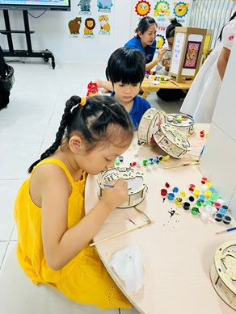

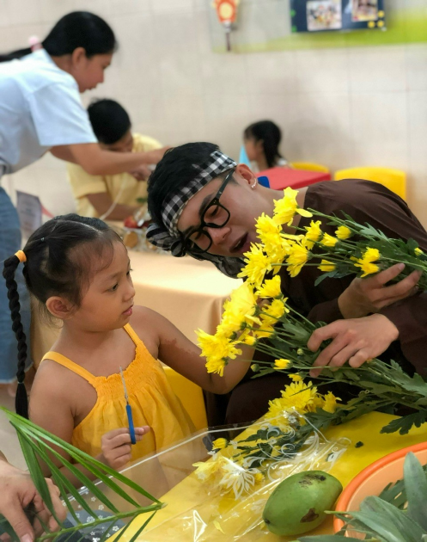

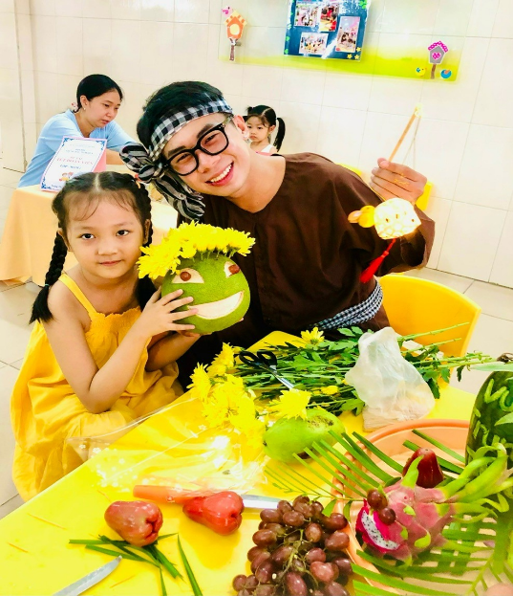

Tích cực tham gia các hoạt động ở trường lớp

